**На старте - ветераны**

Сборная Ермолинского поселения одержала победу в районных соревнованиях

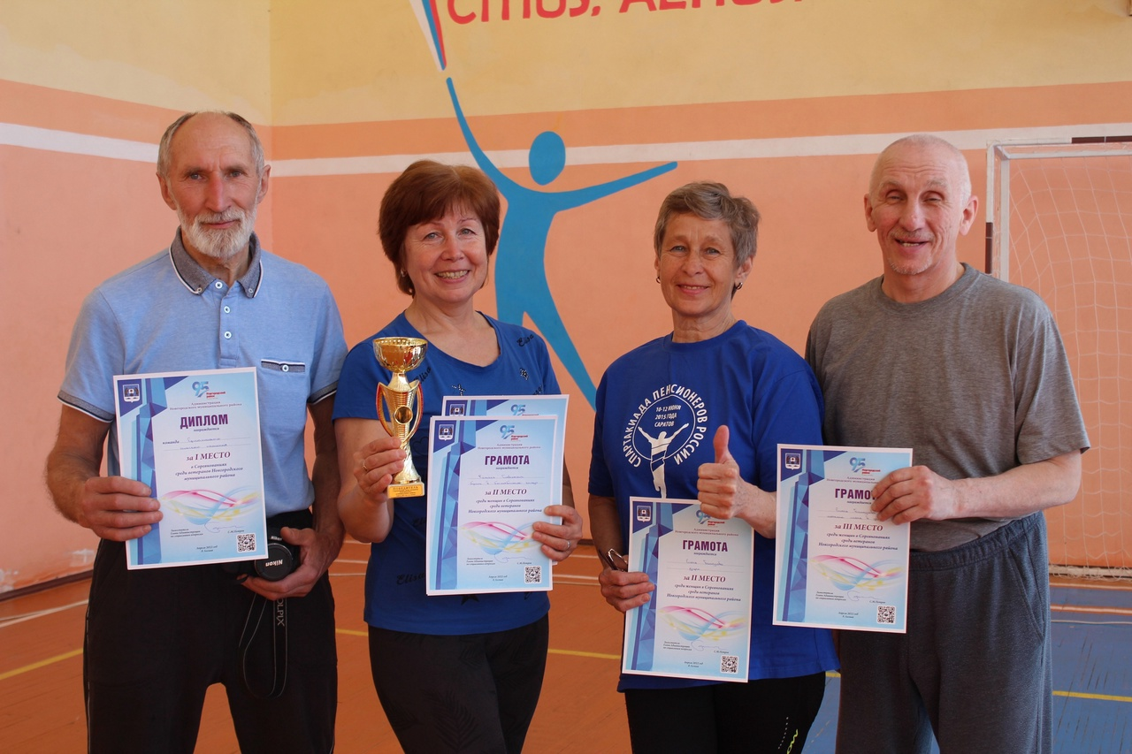

Традиция проводить соревнования среди ветеранов в Новгородском районе существует много лет. Наши уважаемые представители старшего поколения с удовольствием участвуют в спортивных состязаниях, не только районного, но и областного уровня. Они всегда демонстрируют отличную работу в команде, волю к победе и, конечно, любовь к спорту.

Очередные ветеранские состязания районного уровня состоялись 20 апреля. На этот раз принимающей стороной выступила деревня Лесная. Спортсмены серебряного возраста из Борковского, Пролетарского, Ермолинского, Савинского, Лесновского поселений собрались в спортзале местного Дома культуры.

Участников мероприятия приветствовали глава Лесновского поселения Сергей Калиничев, начальник районного управления по физической культуре и спорту Светлана Асабина, руководитель Физкультурно-спортивного Центра Новгородского района Евгений Васильев, а также председатель Совета ветеранов Виталий Бабич.

Команды, в состав которых вошли как мужчины, так и женщины, соревновались в стрельбе из электронного оружия, дартсе, метании мяча в цель, броске в баскетбольное кольцо, а также приняли участие в эстафете. Победителей определяли и в личном, и в командном зачетах - рассказали в районном управлении по физической культуре и спорту.

Тройка лидеров среди ветеранских сборных в этом году определилась следующим образом. Кубок победителя соревнований увезла команда Ермолинского поселения – Анатолий Тихомиров, Татьяна Главатских, Мыхаил Мыльников и Елена Белоусова.

Второе место в турнирной таблице - у сборной Савинского поселения. В нее вошли Шамиль Кудряшов, Юрий Бураков, Николай Кубарьков, Надежда Миронова.

И почетное третье место заняли ветераны Лесновского поселения: Валерий Юртаев, Зульфия Фардеева, Любовь Полуэктова, Галина Иванова, Елена Васильева.

Добавим, что мероприятие состоялось в рамках приоритетного регионального проекта «Активное долголетие», который не первый год реализуется на территории региона при поддержке Правительства Новгородской области.

Фото районного управления по физической культуре и спорту.